Componente curricular: Língua Inglesa Ano: 6º Bimestre: 4º

SEQUÊNCIA DIDÁTICA 10

Leitura de textos digitais

2 aulas de aproximadamente 50 minutos cada

Objetivos gerais

- Conhecer, ler e interpretar infográficos.
- Aplicar estratégias de leitura (prediction, skimming e scanning) para facilitar a compreensão de um infográfico.
- Tomar decisões sustentáveis com base nas informações contidas nos infográficos lidos.
- Pesquisar, escolher e ler um infográfico de seu interesse.
- Partilhar da leitura com os/as colegas.

EIXO TEMÁTICO:
Leitura.
UNIDADES TEMÁTICAS:
Estratégias de leitura.
Atitudes e disposições favoráveis do leitor.
OBJETOS DE CONHECIMENTO:
Hipóteses sobre a finalidade de um texto.
Compreensão geral e específica: leitura rápida (skimming, scanning).
Partilha de leitura, com mediação do/a professor/a.
HABILIDADES:
(EF06LI07) Formular hipóteses sobre a finalidade de um texto em língua inglesa, com base em sua estrutura, organização textual e pistas gráficas.
(EF06LI08) Identificar o assunto de um texto, reconhecendo sua organização textual e palavras cognatas.
(EF06LI09) Localizar informações específicas em texto.
(EF06LI12) Interessar-se pelo texto lido, compartilhando suas ideias sobre o que o texto informa/comunica.
COMPETÊNCIAS GERAIS:
5. Compreender, utilizar e criar tecnologias digitais de informação e comunicação de forma crítica, significativa, reflexiva e ética nas diversas práticas sociais (incluindo as escolares) para se comunicar, acessar e disseminar informações, produzir conhecimentos, resolver problemas e exercer protagonismo e autoria na vida pessoal e coletiva.
10. Agir pessoal e coletivamente com autonomia, responsabilidade, flexibilidade, resiliência e determinação, tomando decisões com base em princípios éticos, democráticos, inclusivos, sustentáveis e solidários.
COMPETÊNCIA ESPECÍFICA:
1. Identificar o lugar de si e do outro em um mundo plurilíngue e multicultural, refletindo, criticamente, sobre como a aprendizagem da língua inglesa contribui para a inserção dos sujeitos no mundo globalizado, inclusive no que concerne ao mundo do trabalho.

Aula 1

Objetivos específicos
Identificar o gênero de um texto.
Usar o conhecimento de par de palavras cognatas para a identificação do assunto do texto e formular hipóteses sobre o seu objetivo.
Aplicar estratégias de leitura (skimming e scanning) para facilitar a compreensão de um infográfico.

Atividade 1: Identificando o gênero e fazendo previsões sobre o conteúdo de um infográfico

Recursos didáticos
Quadro e giz ou marcador para quadro branco.

Encaminhamento
Tempo estimado: 15 minutos.
Organização: estudantes em duplas ou trios.
Organizar os/as estudantes em duplas ou trios. Projetar o infográfico a seguir para a turma ou imprimi-lo (dois por folha) e distribuí-lo para os/as estudantes.
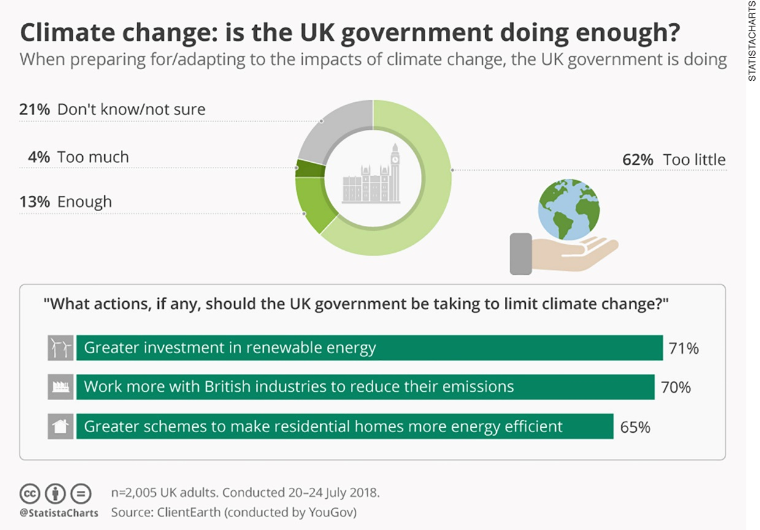
Disponível em <https://www.statista.com/chart/15193/climate-change-is-the-uk-government-doing-enough/>. Acesso em 28 de agosto de 2018.

Escrever no quadro as perguntas a seguir e pedir aos/às estudantes que observem rapidamente a aparência do texto e as respondam. Deixar claro que eles/elas não devem ler o texto todo nesse momento. Se necessário, trabalhar o vocabulário relacionado a gêneros textuais.
1. Que gênero textual é esse?
A cartoon.
An infographic.
A poster.
A timeline.
An infographic.
2. Leia o título e o subtítulo do texto e responda: qual é o assunto abordado? Complete a oração abaixo:
O infográfico traz informações sobre como o ______ do Reino Unido está se ______ e/ou se ______ a fim de minimizar os impactos que geram a mudança ___________.
O infográfico traz informações sobre como o governo do Reino Unido está se preparando e/ou se adaptando a fim de minimizar os impactos que geram a mudança climática.

Ao corrigir a resposta à pergunta 1 com a turma, explicar que infográficos são gêneros textuais que têm por função a transmissão de informações por meio de texto e elementos gráficos, tais como imagens, desenhos, gráficos, tabelas, mapas etc.
Após verificar a resposta à pergunta 2, explicar que os/as estudantes provavelmente conseguiram identificar o assunto do texto com mais facilidade em função de as palavras do título serem cognatas nas línguas inglesa e portuguesa. Se necessário, explicar que pares de palavras cognatas (português/inglês) são aquelas que possuem a mesma origem e, por essa razão, têm grafia semelhante ou até igual e o mesmo significado.
A seguir, pedir que leiam a segunda parte do infográfico (as três barras) e que identifiquem outros pares de palavras cognatas, por exemplo:
actions
investment
energy
industries
reduce
emissions
residential
efficient

Elencar outros pares de palavras cognatas que os/as estudantes conhecem e listá-las no quadro. Explicar que a identificação de pares de palavras cognatas facilita a leitura e a compreensão geral de textos.
Depois, perguntar aos/às estudantes: Com base no título do infográfico, sua estrutura e dados gráficos, qual seria, em sua opinião, o objetivo desse infográfico?
Encorajá-los/as a formular hipóteses sobre o objetivo do texto, aceitar todas as suas sugestões e listá-las no quadro. Informar aos/às estudantes que eles/elas lerão o texto todo na próxima atividade e então verificarão se suas hipóteses estão corretas ou não.

Atividade 2: Lendo o infográfico para entender sua ideia geral

Recursos didáticos
Quadro e giz ou marcador para quadro branco.

Encaminhamento
Tempo estimado: 10 minutos.
Organização: estudantes em duplas ou trios.

Escrever a pergunta a seguir no quadro:
O infográfico traz informações sobre as ações do governo do Reino Unido ou sobre a opinião das pessoas?
Sobre a opinião das pessoas.

Para trabalhar skimming, pedir aos/às estudantes que leiam o texto rapidamente para responder à pergunta. Explicar que eles/elas não precisam se preocupar com outras informações além das pedidas na atividade. Dizer também que não há necessidade de compreender cada palavra ou se preocupar com palavras que não conhecem se isso não os impedir de executar a tarefa.
Corrigir a resposta e explicar que o infográfico traz os resultados de uma pesquisa com as pessoas sobre as ações do governo do Reino Unido a fim de minimizar os impactos ambientais negativos que levaram às mudanças climáticas.

Depois, escrever no quadro a seguinte questão:
Em relação às medidas do governo britânico para desacelerar as mudanças climáticas, a maioria das pessoas está satisfeita ou insatisfeita?
Insatisfeita. 62% acham que o governo britânico está fazendo muito pouco em relação a isso.

Corrigir a resposta com a turma toda. Após a correção, chamar a atenção dos/as estudantes para as hipóteses no quadro em relação ao objetivo do infográfico e verificar quais estão corretas.
Respostas possíveis: Provar que as pessoas estão insatisfeitas com a atuação do governo em relação aos impactos que levam à mudança climática e dizer o que elas acham que ele deveria estar fazendo para
limitá-los.

Reforçar os conceitos de que podemos aprender bastante sobre um texto ao analisar seu título, organização e dados gráficos e de que uma leitura rápida já é suficiente para que possamos entender sua ideia geral.

Atividade 3: Lendo o infográfico para encontrar informações específicas

Recursos didáticos
Quadro e giz ou marcador para quadro branco.

Encaminhamento
Tempo estimado: 15 minutos.
Organização: estudantes em duplas ou trios.

Para trabalhar scanning, explicar aos/às estudantes que eles/elas farão uma leitura mais detalhada do infográfico com o objetivo de encontrar algumas informações mais específicas no texto.

Escrever no quadro as seguintes questões e pedir aos/às estudantes que copiem e discutam as respostas com seus colegas de dupla:
1. Complete as orações conforme as informações do infográfico:
____ dos britânicos sugerem que o governo tenha melhores projetos para que as casas tenham maior eficiência energética. 65%
____ dos britânicos sugerem que o governo faça mais investimentos em energia renovável. 71%
____ dos britânicos sugerem que o governo cobre das indústrias a redução da emissão de poluentes. 70%

2. Complete com dados do infográfico:
A pesquisa foi conduzida por _____ no ano de _____ e _____ pessoas foram entrevistadas.

YouGov
2018
2.005

Orientar os/as estudantes a ler o texto novamente. Explicar que deverão passar os olhos pelo texto e buscar as informações que procuram. Orientá-los/as a trabalhar com uma questão por vez. Explicar que, ao encontrar as palavras-chave, deverão ler o texto ao seu redor com bastante atenção para encontrar a informação que buscam. Explicar aos/às estudantes que eles/elas não precisam entender todas as palavras e que deverão apoiar seu entendimento nos pares cognatos de palavras.
Monitorar os/as estudantes durante a atividade e ajudar em possíveis dificuldades de vocabulário.
Corrigir as respostas com a turma toda e escrevê-las no quadro. Chamar a atenção dos/as estudantes para o uso de imagens icônicas que ilustram os tópicos trabalhados, tais como as torres eólicas, as fábricas e a casa.
Perguntar aos/às estudantes se já haviam lido um infográfico em língua inglesa, se gostaram de ler o texto e a quem eles/elas recomendariam a sua leitura e por quê. Conduzir uma breve reflexão sobre como a língua inglesa contribui para a inserção das pessoas no mundo globalizado por meio do acesso à informação em uma variedade de textos, como o infográfico que leram.
Recolher os textos e guardá-los para que sejam usados novamente na aula seguinte.

Aula 2

Objetivos específicos
Pesquisar, escolher e ler um infográfico.
Partilhar da leitura com os/as colegas.
Tomar ações sustentáveis com base nas informações contidas nos infográficos lidos.

Atividade 1: Selecionando e lendo um infográfico sobre mudanças climáticas

Recursos didáticos
Computadores com acesso à internet.

Encaminhamento
Tempo estimado: 20 minutos.
Organização: estudantes em duplas.
Organizar os/as estudantes em duplas e orientá-los/as a fazer uma pesquisa para selecionar um infográfico em língua inglesa sobre as causas da mudança climática e do aquecimento global. Caso haja uma sala com computadores na escola, a pesquisa pode ser feita na internet, em um buscador com as palavras: infographic + assunto. Caso não seja possível acessá-la na escola, pode-se pedir à turma que faça a pesquisa em casa, em uma biblioteca ou em algum local na cidade com acesso à internet.

Após a seleção do texto, orientar os/as estudantes a lê-lo e tomar nota sobre os seguintes itens:
Título:
Subtítulo:
Assunto:
Seções do infográfico:
Recursos utilizados no infográfico (ilustrações, gráficos, porcentagens etc.):
Informações interessantes:

Fonte/Website que publicou:

Monitorar os/as estudantes durante toda a atividade para garantir que escolham um texto apropriado e ajudar em possíveis dificuldades que venham a ter durante a leitura.

Atividade 2: Partilhando o infográfico selecionado

Recursos didáticos
Quadro e giz ou marcador para quadro branco.

Encaminhamento
Tempo estimado: 20 minutos.
Organização: em grupos de quatro estudantes.
Organizar os/as estudantes em grupos. Pedir que compartilhem o texto lido com os/as colegas, contando a eles/elas sobre o texto escolhido, o que ele informa, assim como suas ideias sobre ele.
Enquanto os/as estudantes estiverem conversando, circular entre os grupos para mediar a interação e esclarecer possíveis dúvidas.
Conduzir uma breve reflexão sobre os textos lidos e escrever no quadro aqueles que os/as estudantes recomendam a leitura aos/às colegas.

Atividade 3: Refletindo sobre a leitura do infográfico

Recursos didáticos
Quadro e giz ou marcador para quadro branco e texto da aula 1.

Encaminhamento
Tempo estimado: 10 minutos.
Organização: a turma em um único grupo.
Organizar os/as estudantes em duplas ou trios e mostrar novamente o infográfico para a turma.
Perguntar: O que vocês lembram sobre esse infográfico? O que as pessoas do Reino Unido sugerem que se faça para desacelerar o processo de mudança climática? O que os outros infográficos que vocês leram falam sobre o assunto? Que outras medidas eles sugerem?

Elencar todas as medidas ecológicas e escrevê-las no quadro, em língua inglesa.
Ao terminar, conduzir uma breve reflexão sobre a importância da sustentabilidade e encorajar os/as estudantes a compartilhar suas opiniões com a turma. Explicar que as recomendações dadas pelos infográficos podem ser adotadas por pessoas de todo o mundo e que cuidar do nosso planeta é responsabilidade de todos.
Escrever as frases a seguir no quadro e pedir que as copiem em seus cadernos. Encorajar os/as estudantes a escolher e adotar uma atitude sustentável que ajude a diminuir o aquecimento global e seus impactos e a escolher outras atitudes para encorajar sua família e amigos a adotar também.
I’m going to…
I’m going to encourage my family to…
I’m going to encourage my friends to…

Circular pela sala para ajudar os/as estudantes a elaborar suas frases.
Pedir aos/às estudantes que compartilhem suas ideias com seus/suas colegas de grupo ou com a turma toda.

Acompanhamento das aprendizagens
As atividades a seguir podem ser feitas como práticas complementares de acompanhamento das aprendizagens dos/as estudantes.

1. Projeto: Criando um infográfico
Organizar os/as estudantes em grupos com quatro ou cinco integrantes e explicar que eles/elas criarão um infográfico.
Escolher, com a ajuda da turma, o tema a ser trabalhado ou encorajar os grupos a escolher seus próprios temas.
Orientar os/as estudantes a fazer uma pesquisa para buscar informações confiáveis sobre o tema. Caso haja uma sala com computadores na escola, a pesquisa pode ser feita na internet. Caso não seja possível acessá-la na escola, pode-se pedir à turma que faça a pesquisa em casa, em uma biblioteca ou em algum local na cidade com acesso à internet.

Depois, ajudar os/as estudantes a escolher o tipo de infográfico com base nos diferentes modelos que leram e definir se ele será produzido em mídia impressa ou virtual. Se necessário, explicar que os infográficos podem ser gerados em ferramentas de apresentação ou em programas gratuitos criados especialmente para esse fim.
Ajudar os/as estudantes a selecionar as informações relevantes ao tipo de infográfico escolhido, elaborar os textos escritos e escolher as imagens relacionadas ao tema.
A seguir, explicar que devem planejar o layout do infográfico e produzir a primeira versão do texto. Orientar os/as estudantes a mostrar seus textos a seus/suas colegas e/ou professores/as e pedir sugestões de como podem ser melhorados. A partir do feedback recebido, as versões finais dos infográficos são feitas.
Quando as versões finais estiverem prontas, montar um mural com os infográficos impressos e solicitar aos grupos que publiquem, se possível, as versões virtuais no site da escola.

2. Atividade: Leitura de manchetes
A atividade pode ser realizada com as questões escritas no quadro. Alternativamente, se possível, podem-se projetar em sala de aula as questões disponibilizadas em slides, utilizando alguma ferramenta digital de sua escolha.
Pedir aos/às estudantes que leiam as manchetes retiradas de sites de notícias e façam as atividades. Corrigir as respostas com toda a turma e conduzir uma breve discussão sobre quais notícias eles/elas gostariam de ler e por quê.

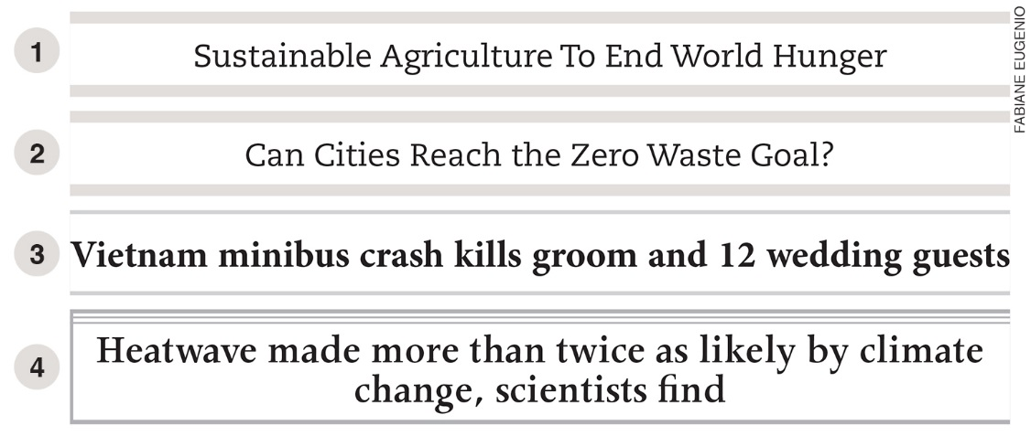

1. Leia as manchetes e sublinhe as palavras-chave em cada uma.
Respostas possíveis:
1 Sustainable agriculture to end world hunger
2 Can cities reach the zero waste goal?
3 Vietnam minibus crash kills groom and 12 wedding guests
4 Heatwave made more than twice as likely by climate change, scientists find

2. Relacione as manchetes com os prováveis assuntos.
a) acidente automobilístico 3
b) fome no mundo 1
c) mudanças climáticas 4
d) lixo urbano 2

3. Qual dessas notícias não tem relação com a questão ambiental? 3

4. Discuta com um/uma colega: quais dessas notícias vocês gostariam de ler? Por quê?

Autoavaliação

Esta autoavaliação pode auxiliar no processo de aferição do desenvolvimento das habilidades relacionadas nesta sequência didática. Pedir aos/às estudantes que respondam “sim”, “em progresso” ou “não” às questões, por escrito ou oralmente.

Reconheço a estrutura organizacional de um infográfico?
Sou capaz de me preparar para a leitura de um texto fazendo previsões quanto ao seu conteúdo?
Sou capaz de extrair as informações mais relevantes de um texto usando como apoio o vocabulário e as imagens que o acompanham?
Sou capaz de selecionar textos de meu interesse e partilhar a minha leitura com outras pessoas?

Aferição do desenvolvimento dos/as estudantes

As questões a seguir podem auxiliar no processo de avaliação do desenvolvimento das habilidades relacionadas nesta sequência didática. Pedir aos/às estudantes que as respondam por escrito ou oralmente.
1. Entre as estratégias seguintes, qual/quais você julga mais útil para melhorar a sua habilidade de leitura em língua inglesa?
- Prever o assunto do texto antes da leitura.
- Reconhecer pares de palavras cognatas.
- Fazer uma leitura rápida para entender a ideia geral do texto.
- Fazer uma leitura mais concentrada para encontrar o maior número de informações do texto.
Respostas pessoais.
2. Na sua opinião, o conhecimento sobre o assunto abordado em um texto facilita sua compreensão?
Respostas pessoais.
3. Como a leitura pode contribuir para o enriquecimento do seu vocabulário em língua inglesa?
Respostas pessoais.

Critério de avaliação
Considerando as habilidades a seguir, analisar se os/as estudantes conseguiram:
(EF06LI07) Formular hipóteses sobre a finalidade de um texto em língua inglesa, com base em sua estrutura, organização textual e pistas gráficas.
(EF06LI08) Identificar o assunto de um texto, reconhecendo sua organização textual e palavras cognatas.
(EF06LI09) Localizar informações específicas em um texto.
(EF06LI12) Interessar-se pelo texto lido, compartilhando suas ideias sobre o que o texto informa/comunica.

